Синтез и исследование агонистов рецептора свободных жирных кислот (GPR40), содержащих 1,2,4-тиадиазольный фрагмент
Бахолдина А.Г.
Московский технологический университет, Институт тонких химических технологий М.В. Ломоносова, Москва, Россия
E-mail: bahushaaa@mail.ru
Сахарный диабет 2-го типа является одним из самых распространенных заболеваний во всем мире на сегодняшний день. В связи с этим актуальна проблема поиска новых лекарственных препаратов для его лечения. Одним из перспективных подходов для ее решения является активация рецептора свободных жирных кислот 1 (FFA1), ранее известного как GPR40.
Ранее мы сообщали о 1,2,4-тиадиазоле как умеренно сильном агонисте FFA1 [1]. Совсем недавно мы продолжили исследование ядра 1,2,4-тиадиазола в качестве основы для агониста FFA1.
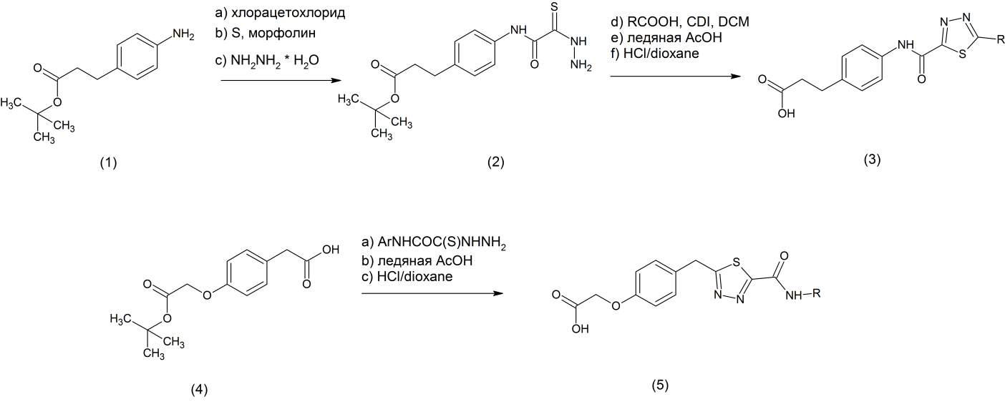
Рис. 1. Общая схема синтеза двух серий соединений (3) и (5).
В данной работе были проведены разработка, химический синтез (рис. 1) и биологическая оценка, как агонистов FFA1, двух структурно различных серий соединений на основе 1,2,4-тиадиазола. Одна из серий (3) структурно связана с классическим агонистом FFA1 GW9508 и имеет хорошие значения EC₅₀. Более того, проверка для других рецепторов свободных жирных кислот (FFA2-4) подтвердило, что (3) является селективным агонистом FFA1. Другая серия (5), вопреки ожиданиям, оказалась неактивной. Это позволяет сузить границы для дизайна новых агонистов FFA1.
Литература
1. M. Krasavin, A. Lukin, N. Zhurilo, A. Kovalenko, I. Zahanich, S. Zozulya. J. Enz. Inh.Med. Chem. 31 (2016) 1404-1410.

